**Lưu ý: Các em HS viết nội dung bài học vào một quyển vở mới và tự làm phần bài tập chung trong vở đó luôn nhé. Đại số và hình học riêng nhé.**

**Chúc các học trò của cô tự học tốt!**

**TÓM TẮT LÝ THUYẾT**

**BÀI 4: KHI NÀO THÌ** 

**BÀI 5: VẼ GÓC CHO BIẾT SỐ ĐO**

**1. VẼ GÓC TRÊN NỬA MẶT PHẲNG:**

VD1: Cho tia Ox. Vẽ.

Giải

**Nhận xét:** *Trên một nửa mặt phẳng có bờ chứa tia Ox, bao giờ cũng vẽ được một và chỉ một tia Oy sao cho *

VD2: Hãy vẽ góc BAC biết .

Giải

**2. VẼ HAI GÓC TRÊN NỬA MẶT PHẲNG:**

**Ví dụ 3:**

**Nhận xét: (SGK/84)**

Trên cùng một nửa mặt phẳng có bờ chứa tia Ox, có  nên tia Oy nằm giữa 2 tia Ox và Oz

**3. KHI NÀO THÌ TỔNG SỐ ĐO HAI GÓC XOY VÀ YOZ BẰNG SỐ ĐO GÓC XOZ?**

**Nhận xét:**

+ Nếu tia Oy nằm giữa hai tia Ox và Oz thì .

+ Ngược lại, nếu  thì tia Oy nằm giữa hai tia Ox và Oz **4. HAI GÓC KỀ NHAU, PHỤ NHAU, BÙ NHAU, KỀ BÙ.**

**a/ Hai góc kề nhau: là hai góc có một cạnh chung và hai cạnh còn lại nằm về hai nửa mặt phẳng đối nhau có bờ là cạnh chung.**

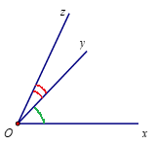

**b/ Hai góc phụ nhau.**

**Hai góc phụ nhau là hai góc có tổng số đo bằng 900.**

***Ví dụ*: Góc 600 và góc 300 là hai góc phụ nhau.**

**Góc 350 và góc 550 là hai góc phụ nhau.**

**c/ Hai góc bù nhau.**

**Hai góc bù nhau là hai góc có tổng số đo bằng 1800.**

***Ví dụ*: Góc 1100 và góc 700  là hai góc bù nhau.**

**d/ Hai góc kề bù.**

* **Hai góc kề bù là hai góc vừa kề nhau, vừa bù nhau.**
* **Hai góc kề bù có tổng số đo bằng 1800.**

**Gợi ý bài tập: ( HS ghi vào tập bài học)**

Trên cùng một nửa mặt phẳng bờ chứa tia Ox, vẽ hai tia Oy và Oz sao cho 

a/ Hỏi trong ba tia Ox, Oy, Oz tia nào nằm giữa hai tia còn lại? Vì sao?

b/ Tính góc yOz?

Giải:



a/ Trên cùng một nửa mặt phẳng bờ chứa tia Ox, có nên tia Oy nằm giữa hai tia Ox và Oz.

b/ Vì tia Oy nằm giữa hai tia Ox và Oz

nên 



**BÀI TẬP ÁP DỤNG**

**Bài 1: (SGK bài 18 )** Hình 25: Cho biết tia OA nằm giữa hai tia OB, OC, .Tính

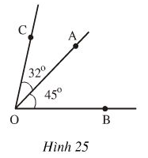

Bài 2 : Trên cùng một nửa mặt phẳng bờ chứa tia Ox, vẽ hai tia Oy và Oz sao cho

, .

a) Trong ba tia Ox, Oy, Oz tia nào nằm giữa hai tia còn lại? Vì sao.

b) Tính góc yOz.

Bài 3: Cho hai góc kề bù xOz và xOy, biết . Hãy vẽ hình và tính góc xOz.

**Giải:**

(HS xem lại tập đã học và SGK trang 81

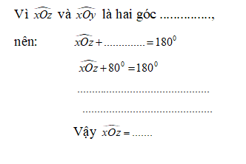Gợi ý: Ox là cạnh chung của hai góc kề bù nên ta vẽ tia Ox nằm giữa hai tia Oy và

*Vẽ hình*